Волонтеры объединения «Дорожный патруль» в течение февраля месяца выступали с агитбригадой в школах города Костромы №20, №32, №29, №10

Выступления участников агитбригады перед учащимися школ
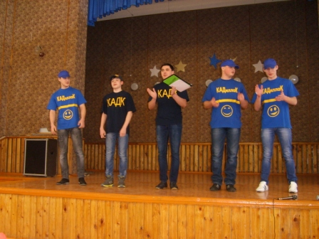 | 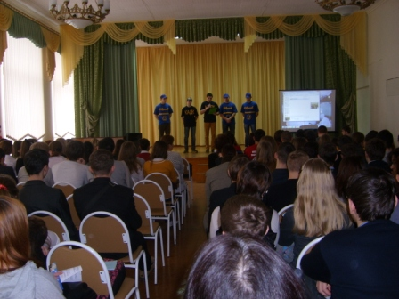
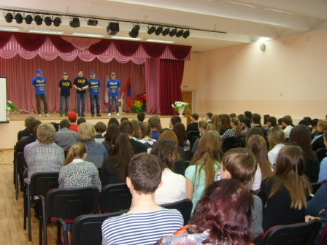 | 